附件1-12
活動主題 | 推動全民國防教育宣導-萬安演習操作
活動日期 | 111年7月20日至7月25日
活動地點 | 黎明技術學院
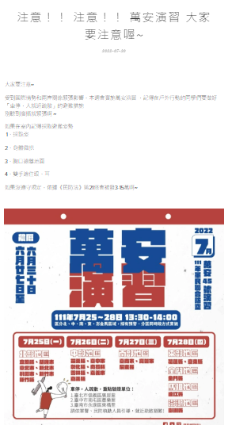
說明：公告萬安演習宣導 |  | 說明：梁教官公告空襲警報及掩蔽方式
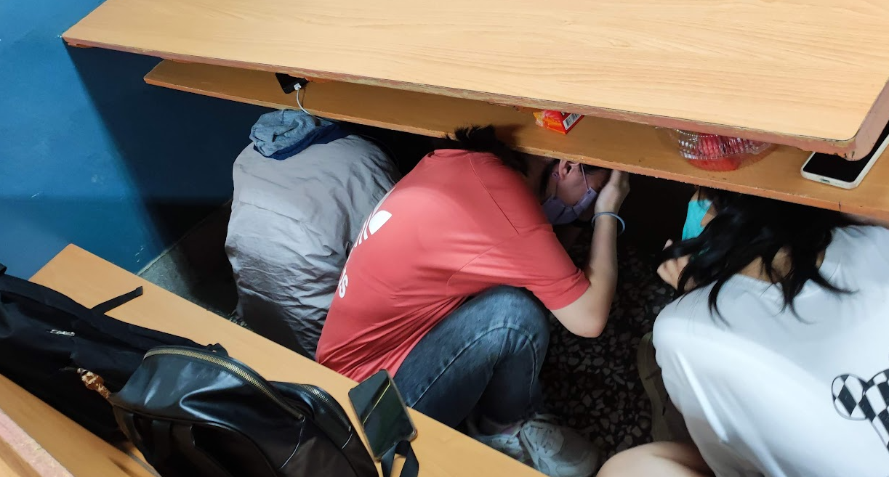 |  | 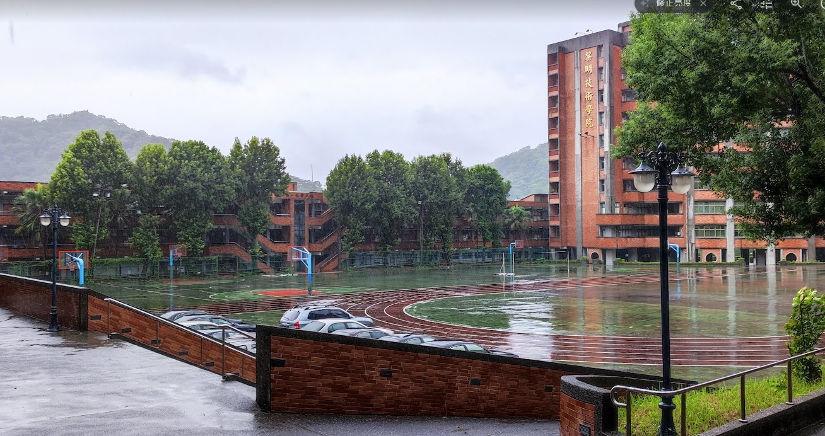
說明：梁教官指導室內學生實施掩蔽 |  | 說明：要求教職員生演習期間勿出入室外

